APS-PÊNDULO SIMPLES

**EQUAÇÕES E DIAGRAMA DE CORPO LIVRE**

Essa atividade visa estudar como a experimentação e a modelagem de um pêndulo simples se relacionam.

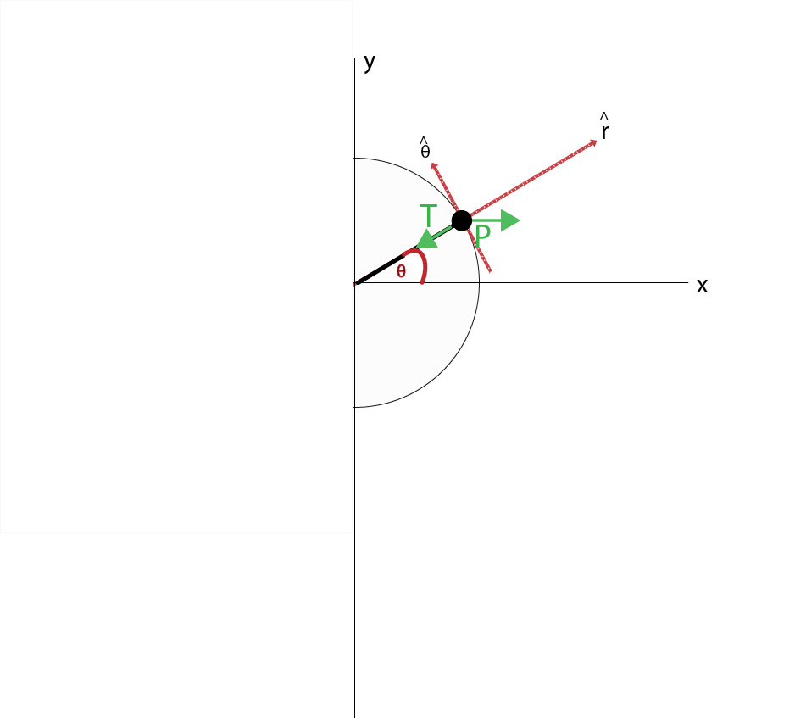Para isso, adotamos um sistema que ordenamos as coordenadas x e y de modo que o ângulo representado na figura abaixo fosse positivo.

Ao fazer o diagrama de corpo livre, consideramos a força Peso e a força de Tração. Para a modelagem, usamos também as coordenadas polares, com os versoes r e o θ. Assim, chegamos nas seguintes equações:

**MODELAGEM E EXPERIMENTAÇÃO**

Para modelar, definimos a massa da bola como 0.01 kg, e o comprimento de 2m, mesmos dados usada na experimentação. Modelamos para dois ângulos: 0° e 90°.

<https://github.com/milenamaluli/FisMov/blob/master/APS1-P%C3%AAndulo.ipynb>

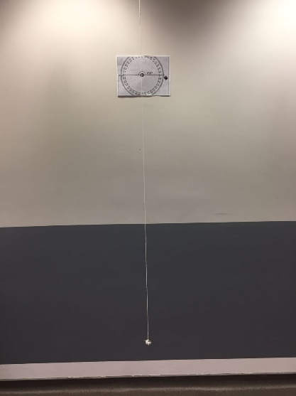

Para experimentarmos, como dito anteriormente, usamos um foi de 2m com uma bola presa em sua extremidade (de 0,01 kg), e a outra extremidade presa no teto. Como o sistema de coordenadas x e y do vídeo é diferente ao da modelagem, os ângulos iniciais foram de 0° e 300°.

Abaixo segue o link do vídeo da nossa experimentação:

**ÂNGULO INICIAL DE 30° (OU 300°)**

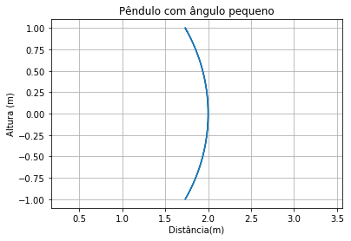 Com a simulação para ângulo de 30°, ou seja, a mesma situação que nosso pêndulo estava em 300°, pudemos chegar a esses gráficos.

Ao analisar a descrição da trajetória do nosso pêndulo simulado, podemos perceber que variou, na altura (segundo nosso diagrama), entre 1m e -1m (2m), enquanto na distância, (segundo nosso diagrama), variou entre aproximadamente 1.75m e 2m (0.25 m).

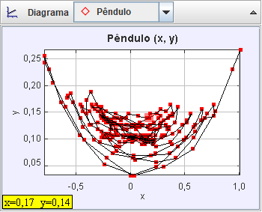

Assim como a modelagem, mas com coordenadas invertidas já que a experimentação real não tem a mesma orientação que nossa modelagem, pode-se afirmar que ele varia de 1m a -1m na distância (se for considerado os mesmos eixos que a modelagem, na altura), e variou de aproximadamente 0.03m a 0.25m de altura (se for considerado os mesmos eixos que a modelagem, na distância).

A pequena diferença na descrição dos movimentos se deve ás dificuldades de filmagens paradas e ao software usado, Tracker, requerer uma determinação da posição da bola ser feita manualmente a cada instante do vídeo, podendo haver pequenas alterações.

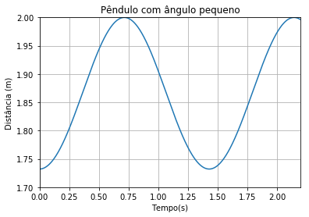

Usamos os dados da distância no tempo para achar o período. Para a modelagem, a partir de um código de repetição, percebemos que o período era de [1.429]s.

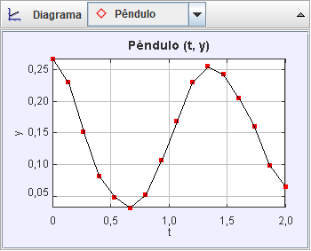

Para a experimentação, foi possível chegar a um valor muito próximo, pois quando o y é 0.255 (muito próximo do y inicial, 0.267), o instante é 1.33 s.

A diferença entre esses valores é dada pelo mesmo motivo anterior, mas agora também é considerado a força de arrasto, que atrasa o movimento.

**ÂNGULO INICIAL DE 90° (OU 0°)**

Com a simulação para ângulo de 90°, ou seja, a mesma situação que nosso pêndulo estava em 0°, pudemos chegar a esses gráficos.

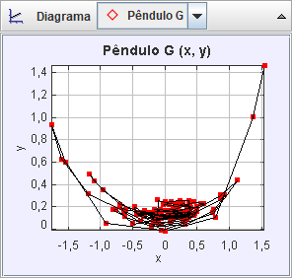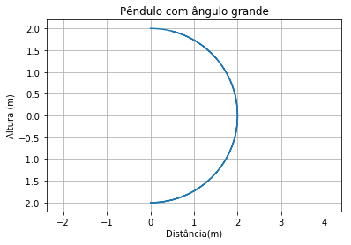Ao analisar a descrição da trajetória do nosso pêndulo simulado, podemos perceber que variou, na altura (segundo nosso diagrama), entre 2m e -2m (4m), enquanto na distância, (segundo nosso diagrama), variou entre aproximadamente 0m e 2m.

Assim como a modelagem, mas com coordenadas invertidas já que a experimentação real não tem a mesma orientação que nossa modelagem, pode-se afirmar que ele varia de -1.5 m a -1.5m na distância (se for considerado os mesmos eixos que a modelagem, na altura), e variou de aproximadamente 0m a 1.4m de altura (se for considerado os mesmos eixos que a modelagem, na distância).

A diferença na descrição dos movimentos se deve ás dificuldades de mater a mesma tela durante as filmagens e ao software usado, Tracker, requerer uma determinação da posição da bola ser feita manualmente a cada instante do vídeo, podendo haver pequenas alterações tanto na posição da bola quanto na escala do vídeo, pela tela mover e o tamanho do pêndulo ser modificado pela proporção dele com algumas cenas, mas não outras.

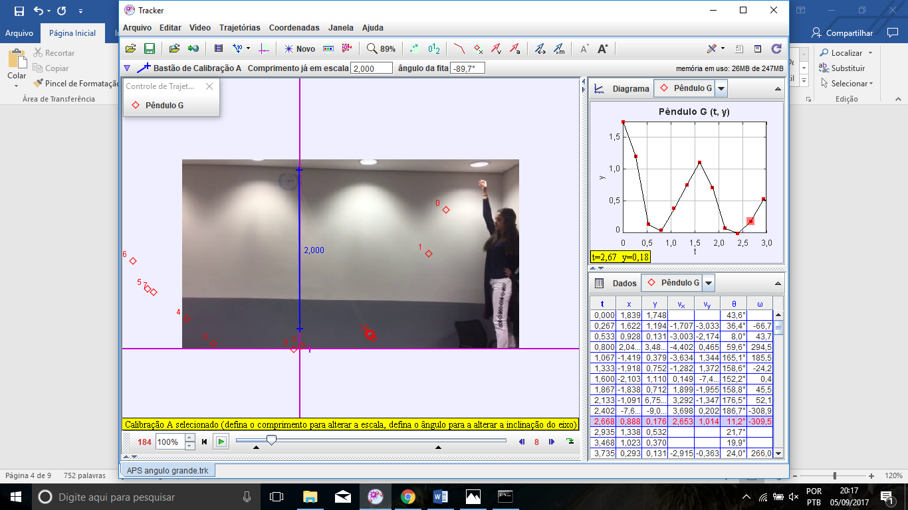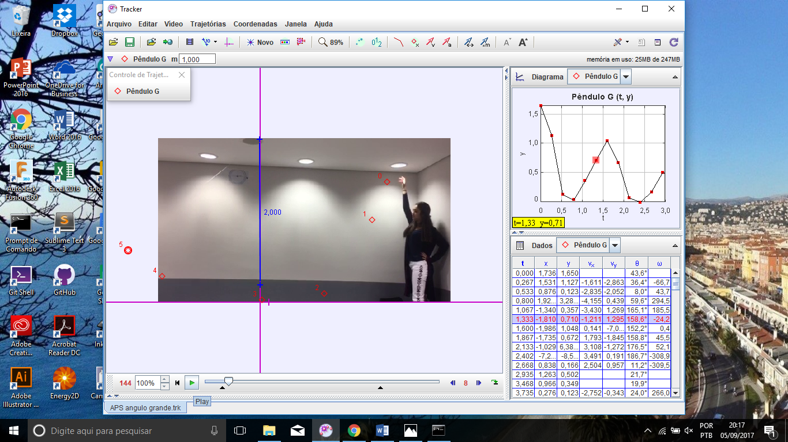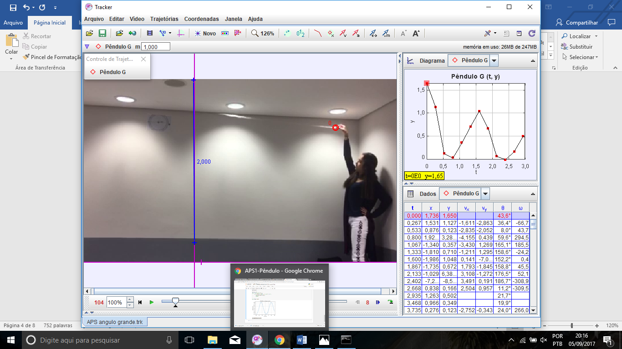

Além da falta de precisão do vídeo, o ângulo maior permite uma maior velocidade, gerando como consequência uma maior força de arrasto, fazendo com que o sistema perca mais energia e assim cada vez mais a altura atingida pelo pêndulo é diminuída.

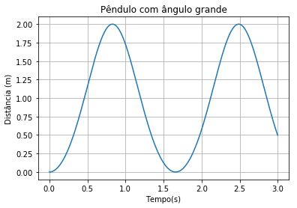

Para calcular o período do pêndulo lançado com um ângulo maior, usamos o mesma sequência do código da modelagem para o ângulo menor, e percebemos que o período era de [1.6580000000000001].

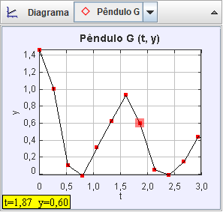Para a experimentação, foi possível verificar que quando o y é 1.10, ( o valor mais próximo do y inicial, 1.78), o instante é 1.6 s.

A diferença entre esses valores é dada pelo mesmo motivo anterior, a força de arrasto atrasa ainda mais o movimento por ser maior. Olhando o gráfico, pode se afirmar que se a curva atingisse a altura máxima, o período seria maior que 2s. Essa observação evidencia esse atraso causado pelas forças dissipativas.

É possível concluir que a modelagem analisa o comportamento ideal do movimento, enquanto a experimentação mostra como ele ocorre realmente. Nenhuma força dissipativa foi usada na modelagem, e um aprimoramento desse sistema poderá cada vez mais aproximar a modelagem ao mundo real.